МИНИСТЕРСТВО НАУКИ И ВЫСШЕГО ОБРАЗОВАНИЯ РФ
ФГБОУ ВО «БРЯНСКИЙ ГОСУДАРСТВЕННЫЙ УНИВЕРСИТЕТ
ИМЕНИ АКАДЕМИКА И.Г. ПЕТРОВСКОГО»
УПРАВЛЕНИЕ ФЕДЕРАЛЬНОЙ АНТИМОНОПОЛЬНОЙ СЛУЖБЫ
ПО БРЯНСКОЙ ОБЛАСТИ
ФИНАНСОВО-ЭКОНОМИЧЕСКИЙ ФАКУЛЬТЕТ
КАФЕДРА ТАМОЖЕННОГО ДЕЛА И МАРКЕТИНГА
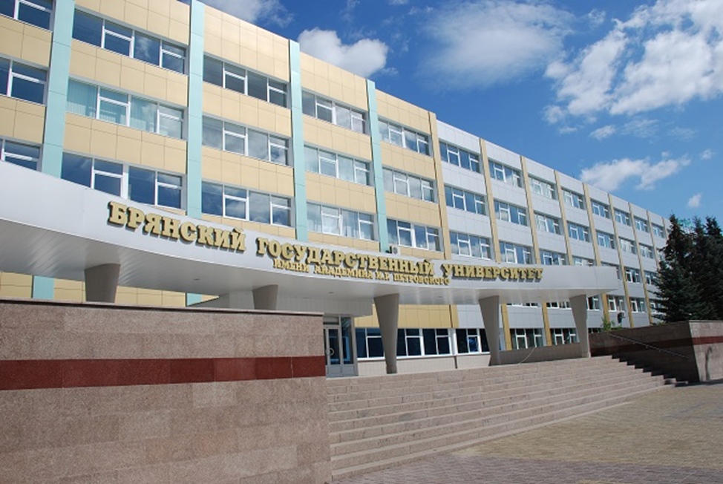

УВАЖАЕМЫЕ КОЛЛЕГИ!!!!!

Приглашаем вас принять участие в работе
научно-практической конференции

«СОВРЕМЕННАЯ АНТИМОНОПОЛЬНАЯ ПОЛИТИКА РОССИИ: ПРАВОПРИМЕНИТЕЛЬНАЯ ПРАКТИКА
В БРЯНСКОЙ ОБЛАСТИ»

Брянск 2019
Уважаемые коллеги!

К участию приглашаются преподаватели, ученые, специалисты, аспиранты, магистранты и студенты образовательных организаций высшего образования, представители органов государственного управления и местного самоуправления, другие заинтересованные лица.
Цель конференции – обмен мнениями по проблемам антимонопольного регулирования в России и за рубежом.
НАПРАВЛЕНИЯ РАБОТЫ КОНФЕРЕНЦИИ:
- Антимонопольная политика России на современном этапе.
- Тарифное регулирование – важнейший аспект экономической деятельности современных государств.
- Антимонопольное регулирование в условиях цифровой экономики: проблемы и решения.
Оргкомитет
Председатель:
Ректор Брянского государственного университета имени академика И.Г. Петровского, профессор Антюхов Андрей Викторович
Сопреседатель:
Руководитель Брянского УФАС России – Ведерников Сергей Александрович
Члены оргкомитета:
заместитель руководителя Брянского УФАС России Селянина Нина Николаевна
декан финансово-экономического факультета к.э.н., доцент Ковалева Наталья Николаевна
зав. кафедрой таможенного дела и маркетинга, д.э.н., профессор Глушак Николай Владимирович

Программа конференции предусматривает пленарное заседание, проведение тематических дискуссий. По итогам конференции будет выпущен сборник материалов конференции (ISBN, Научная электронная библиотека (eLIBRARY.ru).

Прием заявок и докладов осуществляется до 01 апреля 2019 г.

МЕСТО И ВРЕМЯ ПРОВЕДЕНИЯ КОНФЕРЕНЦИИ
Место проведения: г. Брянск, ул. Бежицкая,14
Дата проведения: 18.04.2019 г.

ФОРМЫ И УСЛОВИЯ УЧАСТИЯ В КОНФЕРЕНЦИИ
Язык конференции: русский.
Участие в конференции допускается в следующих формах:
– очное: выступление с устным докладом, участие в обсуждении докладов, дискуссии;
– заочное: опубликование научной статьи.

Организационный взнос за участие в конференции не взимается. Публикация статьи в сборнике конференции БЕСПЛАТНО.

НЕОБХОДИМЫЕ ДОКУМЕНТЫ ДЛЯ ПУБЛИКАЦИИ СТАТЬИ В СБОРНИКЕ
Для публикации в сборнике необходимо на адрес Оргкомитета kafedra.td.brgu@yandex.ru до 01 апреля 2019 г. отправить:
– заявку на публикацию статьи (отдельный файл назвать ФИО_заявка.doc).
– текст статьи, оформленный в соответствии с требованиями (файл назвать ФИО_название статьи.doc).
Если ответ не получен в течение трёх дней, свяжитесь с организатором конференции.
Представление всех материалов первоначально осуществляется по электронной почте.

ВСЕ МАТЕРИАЛЫ ПРОВЕРЯЮТСЯ НА ОБЪЕМ ЗАИМСТВОВАНИЙ
Для издания принимаются ранее неопубликованные материалы авторских исследований. Все предоставленные рукописи будут проходить проверку на оригинальность в системе «Антиплагиат». Оригинальность работы должна составлять не менее 70%.
Всем очным участникам будет направлена программа. По возникающим вопросам обращаться по электронной почте
kafedra.td.brgu@yandex.ru

По вопросам публикации статей: 8-900-695-97-34 Давыдова Марина Владимировна.
По вопросам организации конференции обращаться по тел.: 8-920-605-31-33 Глушак Ольга Васильевна

ТРЕБОВАНИЯ К ОФОРМЛЕНИЮ ПУБЛИКАЦИИ

Объем рукописи: от 5 до 7 стр., рабочие языки: русский, английский.
Оформление «шапки» статьи:
- в левом верхнем углу без абзацного отступа указывается знак универсальной десятичной классификации (УДК).
Справочник УДК: http://teacode.com/online/udc/
- через 1 строку – название статьи (выравнивается по центру без абзацного отступа, буквы прописные, шрифт полужирный). Название статьи должно полностью отражать ее содержание.
- через 1 строку – фамилия и инициалы автора (авторов). Выравнивание по центру без абзацного отступа, шрифт полужирный.
- аффиллиация: наименование организации от имени которой вы публикуетесь, страна, город. В случае, если авторов статьи несколько и они публикуются от разных организаций, информация повторяется для каждого автора в отдельности.
- через 1 строку – аннотация объемом не более 500 печатных знаков.
- ключевые слова (3-10 слов). Приводятся в именительном падеже через запятую.
- через 1 строку – информация приводится на английском языке.
Оформление текста статьи:
- тексты статей представляются только в редакторе Microsoft Word.
- формат страницы: А4, ориентация листа – книжная.
- поля: сверху, снизу, внутри, снаружи – 2,0 см.
- шрифт: Times New Roman, размер (кегль) – 14; тип – Times New Roman, интервал – одинарный, выравнивание по ширине; абзацный отступ 1,25 см.
Оформление таблиц и рисунков:
- все рисунки и таблицы должны иметь целостный нераспадающийся вид в формате точечного рисунка и быть вставлены в текст в виде готовой картинки формата: tif, tag, jpg, gif, bmp. НЕ ДОПУСКАЕТСЯ создавать рисунки и схемы средствами Word, из отдельных элементов.
– цифры, символы и текст внутри поля рисунка (таблицы) должны быть читаемыми. Допускается использовать меньший размер шрифта.
– все рисунки и таблицы должны быть пронумерованы и снабжены названиями или подрисуночными подписями. Название таблицы выравнивается по левому краю и располагается сверху, название рисунка также выравнивается по левому краю и располагается снизу.
Оформление формул:
– формулы набираются с помощью редактора Microsoft Equation или MathType.
– формулы нумеруются сквозной нумерацией арабскими цифрами, которые фиксируются в круглых скобках справа по краю текста: (1).
– пояснения к символам, если они не расшифровываются в предшествующем тексте, даются прямо под формулой. Определение каждого символа дается в той последовательности, в которой они стоят в формуле. Верхняя строка пояснений начинается со слова где.
Оформление библиографического списка:
– наличие библиографического списка обязательно.
– библиографический список оформляется в соответствии с требованиями ГОСТ Р 7.07-2009. Ссылки в тексте на соответствующий источник из списка литературы оформляются в квадратных скобках, например: [2, с. 56].
– использование автоматических постраничных ссылок НЕ ДОПУСКАЕТСЯ. Список литературы нумеруется НЕ автоматически, а вручную.
Оформление файла публикации:
- каждая публикация (статья) должна быть отдельным файлом в формате .doc, дибо .docx;
- имя файла должно начинаться с фамилии и инициалов автора (если авторов несколько – указывается только первый) и после нижнего подчёркивания кратко (до 4 слов) указывается название статьи.

ОБРАЗЕЦ ОФОРМЛЕНИЯ СТАТЬИ

УДК 338.23

Национальный план развития конкуренции и его реализация
на территории Брянской области
Иванов И.И.
ФГБОУ ВО Брянского государственного университета имени академика И.Г. Петровского

Аннотация.……….
Ключевые слова.…

Abstract.…………...
Keywords.…..........

Текст статьи. Ссылка [8]. Текст статьи. Текст статьи. Текст статьи. Текст статьи. Ссылка [5, с. 55].

Таблица 1 – Показатели ……………….
Показатели

Текст статьи. Текст статьи. Текст статьи. Текст статьи. Текст статьи. Текст статьи. Текст статьи.

Рисунок 1 – Оценка……………………..

Текст статьи. Текст статьи. Текст статьи. Текст статьи. Текст статьи. Текст статьи.

Библиографический список
1.
2.
3.

Заявка на участие в конференции:
Фамилия Имя Отчество
Название статьи
Номер и название секции
Статус (студент, магистрант, аспирант, преподаватель)
Кафедра, ВУЗ, Организация
Личный почтовый адрес
Контактный телефон
Электронный адрес для связи
Форма участия (заочное, очное, докладчик)
Фамилия Имя Отчество руководителя (для студентов магистрантов, аспирантов)
Уч. степень /уч. звание /должность

